Elecciones a la Junta Directiva de la Asociación Española de Cirugía,

El doctor José Francisco Noguera encabeza la candidatura a la Presidencia de la AEC para el periodo 2028-2030
- El programa se apoya en los tres pilares de la cirugía —asistencia, docencia e investigación— para afrontar los cambios derivados de la inteligencia artificial, la digitalización y la cirugía robótica

- La candidatura propone reducir las desigualdades en el acceso a la formación y la excelencia quirúrgica, y reforzar el papel de la AEC en Europa y la comunidad hispanohablante
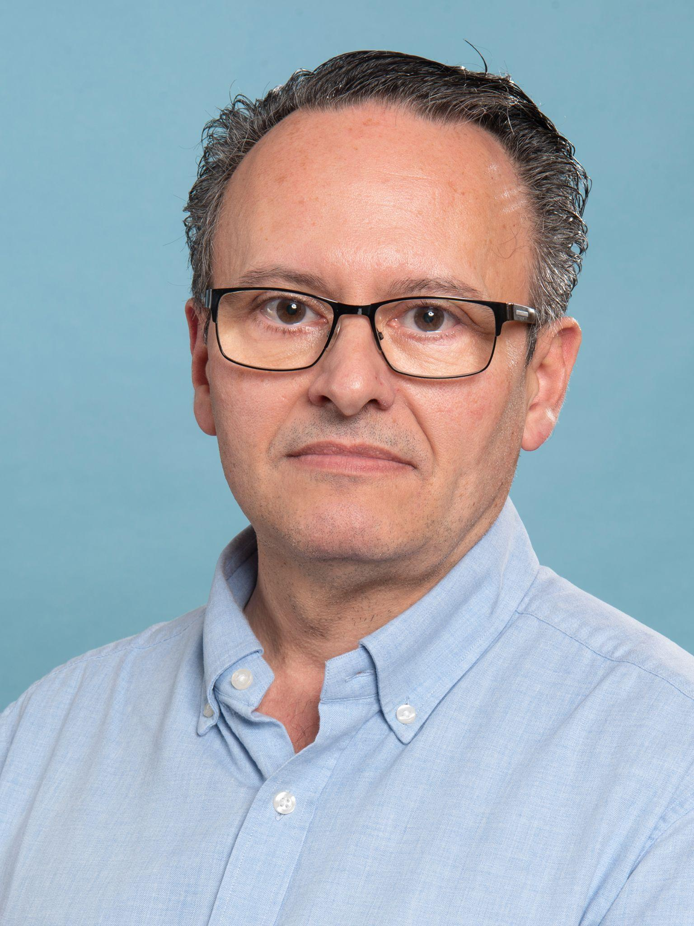
Madrid, 6 de octubre de 2026.- El doctor José Francisco Noguera Aguilar encabeza la candidatura presentada a la Presidencia de la Asociación Española de Cirugía (AEC) para el periodo 2028-2030, que será ratificada en la Asamblea General de la Asociación que se celebrará en noviembre en el marco del XXXVI Congreso Nacional de Cirugía.
Completan la candidatura el doctor Miguel Toledano Trincado, candidato a vicepresidente segundo; la doctora Patricia Tejedor Togores, candidata a secretaria del Comité Científico; y el doctor Rubén Ciria Bru, candidato a vicesecretario. Los cuatro integrantes son especialistas en Cirugía General y del Aparato Digestivo y cuentan con experiencia en diferentes órganos y áreas de trabajo de la Asociación. El equipo se propone fortalecer la AEC y prepararla para los cambios tecnológicos, formativos y organizativos que están transformando la práctica quirúrgica.
«Nuestro objetivo es fortalecer la AEC y orientarla en el nuevo escenario tecnológico de nuestro país, apoyándonos en las mayores fortalezas de la Asociación: su espíritu joven, el impulso de los jóvenes cirujanos y la experiencia acumulada de todos los cirujanos asociados», señala el doctor José Francisco Noguera.
Tres pilares y diez ejes para reforzar la AEC
La propuesta toma como referencia los tres pilares de la actividad quirúrgica —asistencia, docencia e investigación— y los desarrolla a través de diez ámbitos de actuación: participación y atención al socio; equidad territorial; formación durante la residencia; alta especialización tras el MIR; inteligencia artificial y seguridad digital; innovación y transferencia; investigación y registros clínicos; internacionalización; sostenibilidad; y humanización de la cirugía y cuidado de los profesionales.
La candidatura plantea que todos los cirujanos, con independencia de su edad, hospital, comunidad autónoma o área de dedicación, encuentren en la AEC representación, escucha y recursos útiles. Esta mirada interna se dirige especialmente a las zonas donde resulta más difícil acceder a una formación adecuada y alcanzar la excelencia quirúrgica. Entre las medidas previstas figuran una encuesta bienal de necesidades, el refuerzo de la comunicación con los socios y un programa de equidad territorial y mentoría entre centros.
Formación, inteligencia artificial e innovación
En formación, el equipo propone reforzar los cursos de R1 y R5, consolidar la enseñanza en endoscopia flexible e intraoperatoria y desarrollar itinerarios estructurados de cirugía robótica con simulación y evaluación objetiva de competencias. También plantea conectar el Aula Virtual, RED AEC, AEC Connect y Vídeo-Atlas, y avanzar hacia programas de alta especialización con criterios comunes para acreditar centros y unidades docentes.
Ante la incorporación de la inteligencia artificial y la digitalización a la práctica quirúrgica, el programa prevé crear un grupo multidisciplinar sobre IA, seguridad digital y responsabilidad profesional. Su trabajo abordaría las aplicaciones clínicas, docentes e investigadoras, así como la protección de datos, el consentimiento informado y la trazabilidad de las decisiones. En paralelo, se propone reforzar AEC-Innova, impulsar una beca anual y orientar a los socios en el desarrollo y la validación clínica de nuevos proyectos.
Investigación, proyección internacional y cirugía sostenible
En investigación, la candidatura propone un Programa de Registros AEC, coordinado por las secciones y respaldado por apoyo metodológico, estadístico y de gestión de datos, para facilitar estudios multicéntricos y ampliar la participación de residentes, jóvenes especialistas y hospitales con distinta capacidad investigadora.
En el ámbito internacional, el objetivo es reforzar la posición de la cirugía española en Europa y consolidar a la AEC como referente para la comunidad quirúrgica hispanohablante. Para ello, se plantean acuerdos estables con sociedades de Europa, Norteamérica, Asia e Iberoamérica y un Programa AEC de Visiting Fellowships que facilite estancias de jóvenes cirujanos en centros de referencia y la recepción de profesionales extranjeros en centros españoles acreditados.
La sostenibilidad y la humanización completan el programa. La candidatura propone promover el uso responsable de los recursos y reducir el impacto ambiental del quirófano, mejorar la información preoperatoria y la comunicación con los pacientes, y prestar mayor atención al bienestar de los profesionales, la conciliación, el desgaste emocional y el fenómeno de la segunda víctima.

Sobre la Asociación Española de Cirugía

La AEC es una sociedad científica sin ánimo de lucro que tiene como finalidad contribuir al progreso de la cirugía en todos sus aspectos, promoviendo la formación, el desarrollo y el perfeccionamiento profesional de los cirujanos, procurando la mejor calidad en la asistencia a los pacientes y fomentando la docencia y la investigación. Fundada en Madrid en 1935, actualmente cuenta con más de 5.000 socios y colabora con otras sociedades y entidades científicas, participando activamente en órganos como la Federación de Asociaciones Científico Médicas Españolas (FACME), European Union of Medical Specialists (UEMS) y la Comisión Nacional de la Especialidad.
www.aecirujanos
Contacto de comunicación
Actitud de Comunicación
Carlota Ramos
Teléfono: 91 302 28 60
Email: carlota.ramos@actitud.es

